ANEXO A
Descripción de la institución “i.e. – instituto exclusivo”
La institución “i.e. – instituto exclusivo es una organización especializada en la enseñanza del idioma español como segunda lengua. Esta es una organización joven e innovadora, la cual entra al mercado nacional en Enero de 2006, bajo la dirección de la Sra. Anne Marie Van Swinderen de nacionalidad holandesa; quien crea una organización con una visión innovadora de la enseñaza que se basa en el servir y no servirse del cliente.
La institución “i.e. – instituto exclusivo” tiene como clientes potenciales a extranjeros (no hispanohablantes) que radican en la ciudad de La Paz, miembros de organizaciones no gubernamentales y diplomáticos, al mismo tiempo, la institución “i.e. – instituto exclusivo” es una organización innovadora, ya que propone un método alternativo para la enseñaza del idioma español, la cual se realiza a través de Internet, éstas son las llamadas clases “online”, donde un alumno que no radica en un país hispanohablante tiene la posibilidad de acceder al aprendizaje a través del uso del Internet y un software de acceso mundial, teniendo como misión el ofrecer un servicio de alta calidad accesible y útil. Esta es una de las mayores ventajas competitivas con la que cuenta la organización, ya que a nivel mundial no existen muchos institutos especializados en el rubro que ofrezcan las misma oportunidades de aprendizaje, que se basan en un precio accesible, profesores especializados y calificados, para este tipo de enseñanza, ya que ésta es personalizada, cuenta con materiales adecuados y con estándares europeos de calificación que abre la oportunidad de poder obtener una certificación de dominio del idioma español como segunda lengua; la otra ventaja competitiva es que no existe en el mercado boliviano un instituto que esté exclusivamente avocado a la enseñanza del idioma español, por lo que el material, los profesores y la calidad son insuperables en este mercado nuevo y emergente.
La institución “i.e. – instituto exclusivo”, posee actualmente10 profesores de idiomas, de los cuales 7 exclusivamente dan clases de español. Todos ellos tienen una amplia experiencia en la enseñanza del español y una certificación para enseñar un segundo idioma. Muchos de nuestros profesores poseen otra formación profesional aparte a la de docentes de español, entre esas profesiones tenemos la de administración de empresas, de derecho o de psicología. Todos ellos conocen de una amplia variedad de temas convirtiéndose en conversadores interesantes y cultos.
Acerca de la infraestructura de la institución, la misma está ubicada en la ciudad de La Paz, Av. 20 de Octubre, # 2315, primer y segundo piso (Zona Sopocachi). La institución actualmente posee 10 aulas comodamente amobladas, la más grande puede albergar 12 alumnos y la más pequeña a 2 alumnos. Adicionalmente se posee 3 aulas exclusivamente para las clases “online”. Todas las aulas cuentan minimamente con una Pc, la misma es utilizada por los docentes a la hora de sus clases de idioma.
Para mayor referencia de la institución visitar el sitio Web: www.instituto-exclusivo.com/.

ANEXO B
Descripción de la forma de trabajo de la institución “i.e. – instituto exclusivo”
La institución “i.e. – instituto exclusivo” trabaja de la siguiente forma:
A cada futuro cliente se le ofrece una entrevista inicial. En esta entrevista se tratan los siguientes temas:
- Qué nivel de suficiencia desea o necesita.
- Qué tipo de español necesita aprender (negocios/formal/coloquial).
- Con que otra clase de actividades le gustaría combinar su aprendizaje de español.
- Que profundo es ya el conocimiento del idioma.
- De que manera aprende mejor un idioma extranjero.
- Qué tan intensamente desea que sean las clases de enseñanza.
- Qué intereses personales tiene para ser considerados en los temas de las clases.
En base a la anterior entrevista, la institución diseña y pone a su consideración del cliente un programa de enseñanza. El cliente puede proponer en ese momento o en cualquier momento cambios dentro de él. El cliente podrá adquirir en todos los niveles una idea clara de lo que está aprendiendo y para qué sirve. Más que nada, el programa detallado le sirve al cliente y a nosotros para monitorear las metas de aprendizaje que se están alcanzando.
Si por alguna razón el cliente se encuentra retrasado (o adelantado) dentro del programa la institución reajusta la planificación del mismo, ya sea extendiendo el periodo de clase o cambiando las metas de aprendizaje trazadas en un principio. Si el Cliente se encuentra completamente comprometido con el programa la institución le garantiza que alcanzará sus metas.
A cada cliente se le asignará una persona de contacto. Esta persona será la responsable de la correcta implementación de su programa. El o ella asignará al cliente el profesor apropiado. La persona de contacto supervisará a todos sus profesores y si el cliente lo desea, ajustará su programa. Esta persona es responsable de monitorear si los objetivos de aprendizaje están siendo alcanzados.
Cada clase, el profesor registra y comunica a los demás profesores sobre las áreas y temas que han sido avanzados, sobre el progreso del alumno, como también sobre problemas existentes. A través de un sistema de monitoreo computarizado, los profesores y la persona de contacto que se le asignó tienen acceso a esta información, el cliente también puede acceder a ella, lo cual le ayudará a darse cuenta de sus avances y retrasos.
La institución tiene una gran variedad de métodos y estilos de enseñanza que no encontrará en otro instituto similar. La manera de aprender de las personas es siempre diferente, para ello la institución ha concebido un método de aprendizaje con varios profesores considerando los diferentes estilos y características de ellos, es por eso que la institución ofrece un aprendizaje de español con uno o dos profesores. Esto le permite al cliente beneficiarse de una variedad de estilos y lo expone a diferentes acentos idiomáticos.
La institución tiene a disposición una enorme cantidad de materiales para la buena realización de clases. Estos materiales están registrados y almacenados en una base de datos, descritos para cada lección en los diferentes niveles de avance, bajo que tema, cuanto tiempo llevará su elaboración, sí es texto, audio o video, de que clase de material se trata, si es material de estudio o si es ejercicio, etc. Esta base de datos es utilizada como primera herramienta por los docentes del instituto para la preparación de las clases por dictarse.
Acerca de las clases “online” que se imparte a distancia a través de Internet, a clientes que no radican en algún país hispanohablante. El cliente necesita el siguiente hardware para el desarrollo de sus clases “online”:

- Una Pc.
- Conexión a Internet (mínimamente un Modem dial-up de 28 kbit/s).
- Un set de micrófono-audífono.
- Una cámara –Web (opcional).
El cliente tiene la posibilidad de utilizar dos programas: por un lado podrá utilizar el programa telefónico “online” de Skype y por otro lado el MSN Messenger.
Seguido de esto el cliente tendrá una entrevista individual con la directora de la institución. Por medio de esta entrevista se podrá determinar que clases de necesidades de aprendizaje tiene el cliente. Esta primera entrevista será para el cliente la primera experiencia escrita y oral con el uso del programa telefónico y le brindará ya un ejemplo práctico para su primera clase de español. La clase se realizará a una hora concreta, antes predeterminada. El docente llamará al cliente por el programa telefónico que el cliente elija.
Cuando el docente y el cliente se puedan escuchar el uno al otro. El docente escribirá por el Chat la mayoría de las frases que dice. Cuando el cliente esté hablando por el programa telefónico, el docente podrá corregirle enseguida por medio de un mensaje de Chat. Eso significará que el cliente pueda seguir hablando sin que se le interrumpa, y podrá leer en su pantalla la construcción correcta de las palabras y oraciones, en caso de que estuvieran incorrectamente expresadas. El docente hará llegar al cliente con tiempo de antelación a su dirección de e-mail, el material escaneado de nuestra base de datos, que podrían ser textos de un libro o de varios, ejercicios o cualquier otro tipo de material que el docente vea conveniente mandarle, como sí el cliente estuviera en una clase presencial, de igual forma el cliente tendrá el material enviado como si fuera una página de un libro determinado. También algunos archivos serán enviados durante el transcurso de la clase. Estos archivos aparecerán automáticamente en la pantalla del cliente. De esta forma el cliente podrá tener en la pantalla de su Pc simultáneamente el texto de un libro, la imagen de su docente y el programa de Chat; después de la clase el cliente podrá hacer una copia de los textos de Chat en un programa de procesador de textos, como por ejemplo el Word. De este modo podrá tener efectivamente todas las notas realizadas durante su clase.

ANEXO C
Elaboración de los materiales didácticos de la institución “i.e. – instituto exclusivo”
Para la elaboración de materiales didácticos en la institución “i.e. – instituto exclusivo”, que se usan en las clases presenciales y no presenciales tiene personal encargado para los mismos, estos básicamente los componen los libros de la biblioteca de la institución los cuales también se los tiene en formato digital para que serán usados en las clases “online”, el proceso para que estén en formato digital tiene los siguientes pasos:
- Escanear los libros de la biblioteca de la institución, guardando todas las paginas en archivos de imágenes jpg’s.
- Hacer el proceso de OCR recuperación de textos de las imágenes escaneadas, en documentos Word.
- Arreglo y corrección de los textos extraídos de los documentos Word.
- Separación de los ejercicios del lo libros en diferentes archivos de Word.
- Almacenado de los archivos en un sitio de una Pc denominada “Materiales en Server”.
- Registro de los nuevos archivos en la base de datos.
- Subida de los nuevos archivos en la base de datos.
ANEXO D
ÁRBOL DE PROBLEMAS

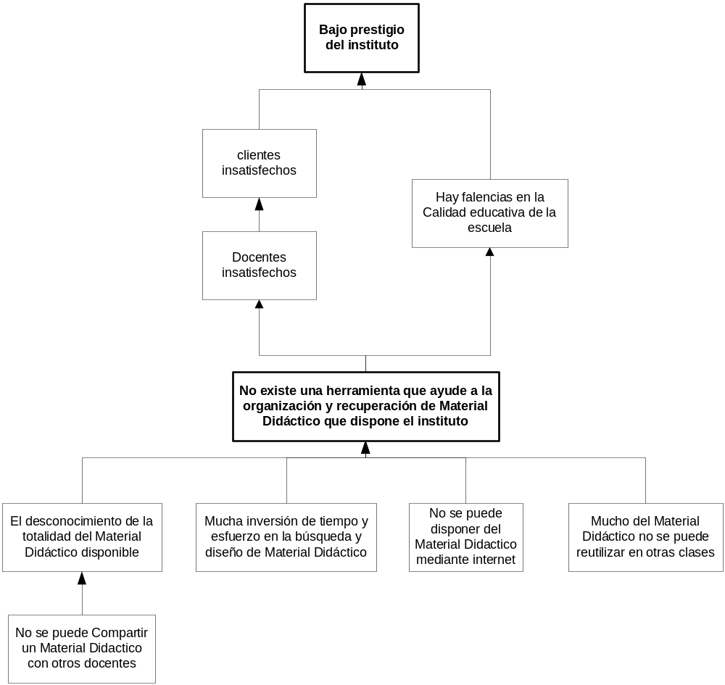

ÁRBOL DE OBJETIVOS

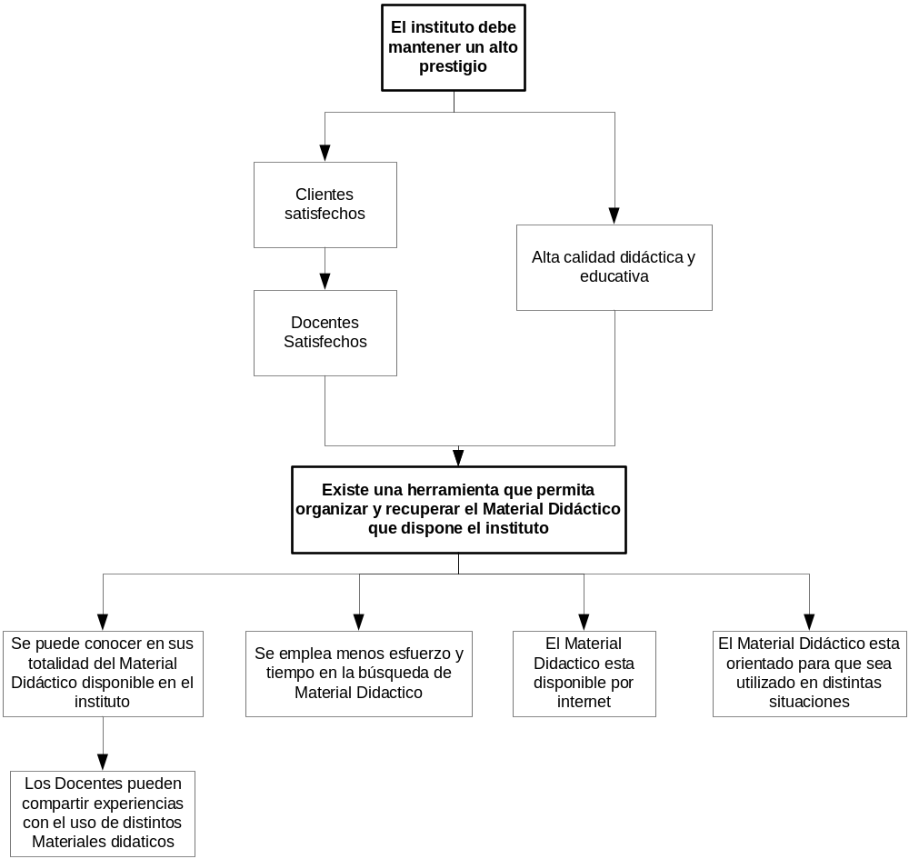

MATRIZ DEL MARCO LÓGICO
 | Resumen Narrativo | Identificadores objetivamente verificables | Medios de verificación | Supuestos
Fin | Ofrecer a nuestros clientes una alta calidad educativa | Ofreciendo Alta calidad educativa promueve una forma de Marketing indirecto que nos permitirá captar más clientes | Un buen servicios implica un mayor número de clientes | Funciona correctamente
Propósito | Organizar y facilitar la recuperación de Material Didáctico disponible | Facilitar el acceso al Material Didáctico Disponible mediante un catálogo | Realización de encuestas de satisfacción a Docentes y estudiantes | La filosofía de objetos de aprendizaje es aplicable a los materiales didácticos que posee el instituto
Producto | - Desarrollar una aplicación Web utilizando la Filosofía de objetos de aprendizaje.  - Catalogar el Material Didáctico disponible en el instituto Mediante el estándar de Metadatos propuesto por la IEEE  - Desarrollar nuevo Material Didáctico orientado a la Web | - diseño del aplicación Web  - diseño de la base de datos  - usabilidad de la aplicación Web | - encuestas de satisfacción a docentes y estudiantes. | - Aplicación web implementada  - Docentes que contribuyan con el trabajo de catalogación  - Dinero disponible  - Materiales disponibles  - Servidor Web disponible
actividades | - Diseñar la Base de datos implementando el estándar de metadatos de la IEEE  - Diseñar la aplicación Web  - Evaluar la aplicación  - Capacitar a los docentes en el uso de la aplicación Web | - Contar con los requerimientos  - Realizar adiciones y modificaciones | - Los servicios de enseñanza de español online  - lista de requerimientos | - Se tiene dominio de todas las técnicas necesarias para el desarrollo de aplicaciones Web  - Se tiene Hardware y Software necesarios  - Aplicación web cumple con todos los requerimientos

ANEXO E
LOM. Estándar de Metadatos para los recursos de contenido en
e-learning
En el año 2002 se emite el estándar 1484.12.1 que acredita al modelo de datos LOM como el estándar de metadatos para OA. LOM especifica la semántica y la sintáctica de un conjunto mínimo de metadatos necesario para, completa y adecuadamente, identificar, administrar, localizar y evaluar un OA. Su propósito es facilitar a profesores, alumnos y a sistemas automáticos la tarea de buscar, compartir e intercambiar OA, permitiendo el desarrollo de catálogos que contemplan la diversidad cultural e idiomática de los contextos en los que se puedan utilizar los objetos y sus metadatos.
LOM es muy extenso (76 elementos y además es extensible) por lo que para tener una mejor organización y estructura, los metadatos se organizan en forma jerárquica. Su comprensión no es trivial y las condiciones para llenarlos de forma adecuada deben estudiarse previamente, a fin de tener consistencia y contar con registros apegados a lo que el estándar recomienda. Para poder asignar valores, deben tenerse algunos conocimientos técnicos del recurso y conocimientos del campo pedagógico, por lo que se requiere de intervención humana (tal vez especializada) y difícilmente pueden llenarse los datos de forma automatizada.
Categoría | Descripción
General <general>  Identifier Coverage  Title Structure  Language Aggregation Level  Description  Keyword | Información general que describe el objeto de aprendizaje como un todo.
Life Cycle <lifecycle>  Version  Status  Contribute | Características relacionadas con la historia y el estado presente del objeto de aprendizaje y de aquéllos que han afectado a este objeto durante su evolución.
Meta-Metadata <metametadata>  Identifier  Contribute  Metadata  Schema  Language | Información sobre los mismos metadatos, no sobre el objeto de aprendizaje que se está describiendo.
Technical <technical>  Format  Size  Location  Requirement  Installation  Remarks  Other Platform Requirements | Requisitos y características técnicas del objeto de aprendizaje.
Educational <educational>  Interactivity Type  Learning Resource Type  Interactivity Level  Semantic Density  Intended End User Role  Context  Typical Age Range  Difficulty  Typical Learning Time  Description  Language | Condiciones del uso educativo del recurso.
Rights <rights>  Cost  Copyright and Other Restrictions  Description | Condiciones de uso para la explotación del recurso.
Relation <relation>  Kind  Resource | Relación del recurso descrito con otros objetos de aprendizaje.
Annotation <annotation>  Entity  Date  Description | Comentarios sobre el uso educativo del objeto de aprendizaje.
Classification <classification>  Purpose  Taxon Path  Description  Keyword | Descripción temática del recurso en algún sistema de clasificación.
Tabla Categorias y subelementos
Para organizar los metadatos, LOM los agrupa en nueve categorías: general, ciclo de vida, metametadatos, técnica, educativa, derechos, relación, anotación y clasificación. En la Tabla 4 se describen con más detalle las categorías: en la columna izquierda, para cada una se indica el nombre (en inglés, como se maneja en el estándar), en picoparéntesis “< >” se ha puesto el nombre de la categoría tal cual y se maneja en la documentación del estándar para su implementación en XML. Debajo del nombre de cada categoría se incluyen los subelementos que lo componen; en la columna derecha se da la descripción semántica de la categoría correspondiente.
Con su relativa reciente aprobación como estándar, LOM se ha posicionado como un esquema de metadatos estable y con reconocimiento internacional, características que lo proyectan para ser implementado en aplicaciones de larga escala dentro del e-learning.
Como es el caso de algunas de las iniciativas que lo utilizan de base para la definición de sus especificaciones (ver apartados 5.4 y 5.5). Algunos, como Kraan (2003), cuestionan la necesidad de un estándar de metadados para los OA, principalmente por su complejidad y por la falta de flexibilidad de un esquema predefinido.
No cabe duda de la complejidad de LOM y de su cuestionable pero necesaria adopción, sin embargo, su utilización está siendo la tendencia para muchas aplicaciones que lo interpretan y adaptan, según Friesen (2004) en cuatro grupos principales:
- Los que combinan LOM con elementos de otras especificaciones o estándares de metadatos.
- Los que se enfocan en la definición de elementos de extensión y otras adaptaciones de LOM.
- Los que hacen énfasis en la reducción de los elementos de LOM.
- Los que combinan la reducción de los elementos LOM y, además, hacen elementos de extensión.
LOM, como estándar de metadatos para los ROA, está ofreciendo una opción que facilita, a los emprendedores de proyectos e iniciativas, decidir qué esquema de metadatos utilizar, con la idea de que éste cubre las necesidades para la descripción de los recursos educativos y que facilitará el mapeo y la reutilización de metadatos entre aplicaciones.

